Captura de pantalla (1 Home Catálogo - 20241106091457):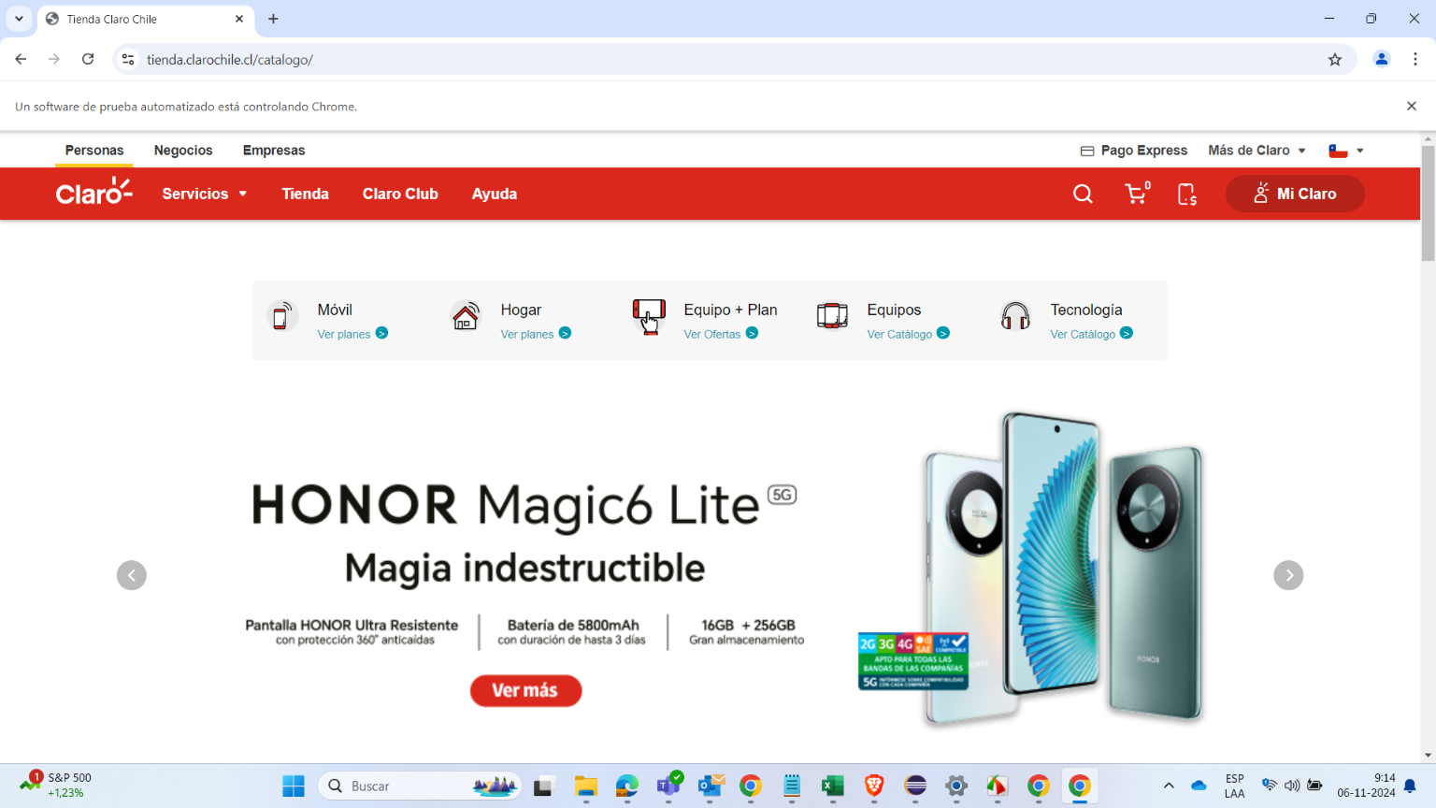

Captura de pantalla (2 Búsqueda de equipo - 20241106091523):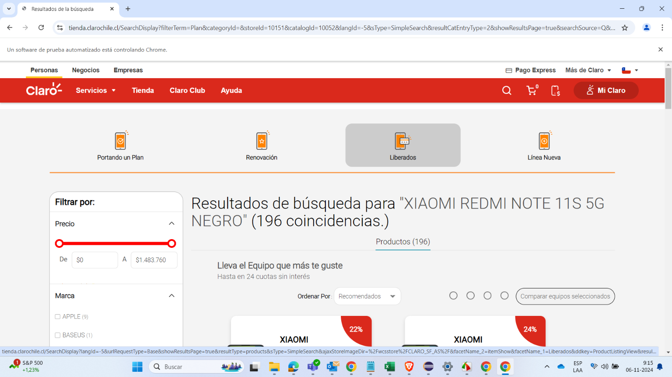

Captura de pantalla (3 Equipo seleccionado - 20241106091540):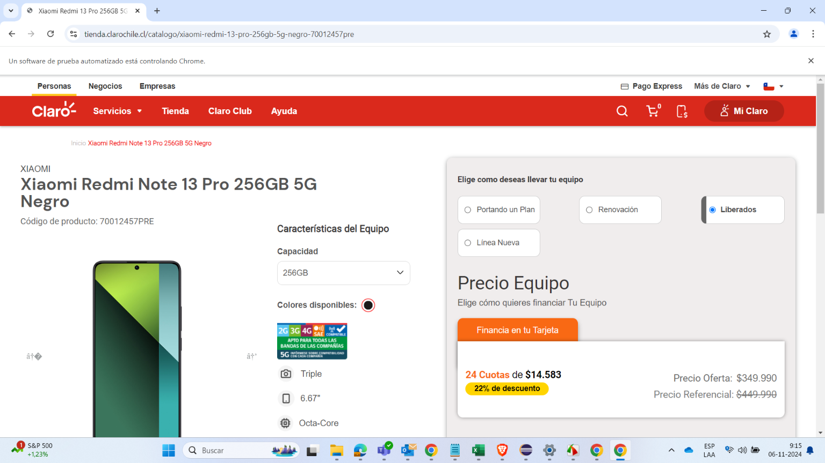

Captura de pantalla (4 Datos del titular 1 - 20241106091604):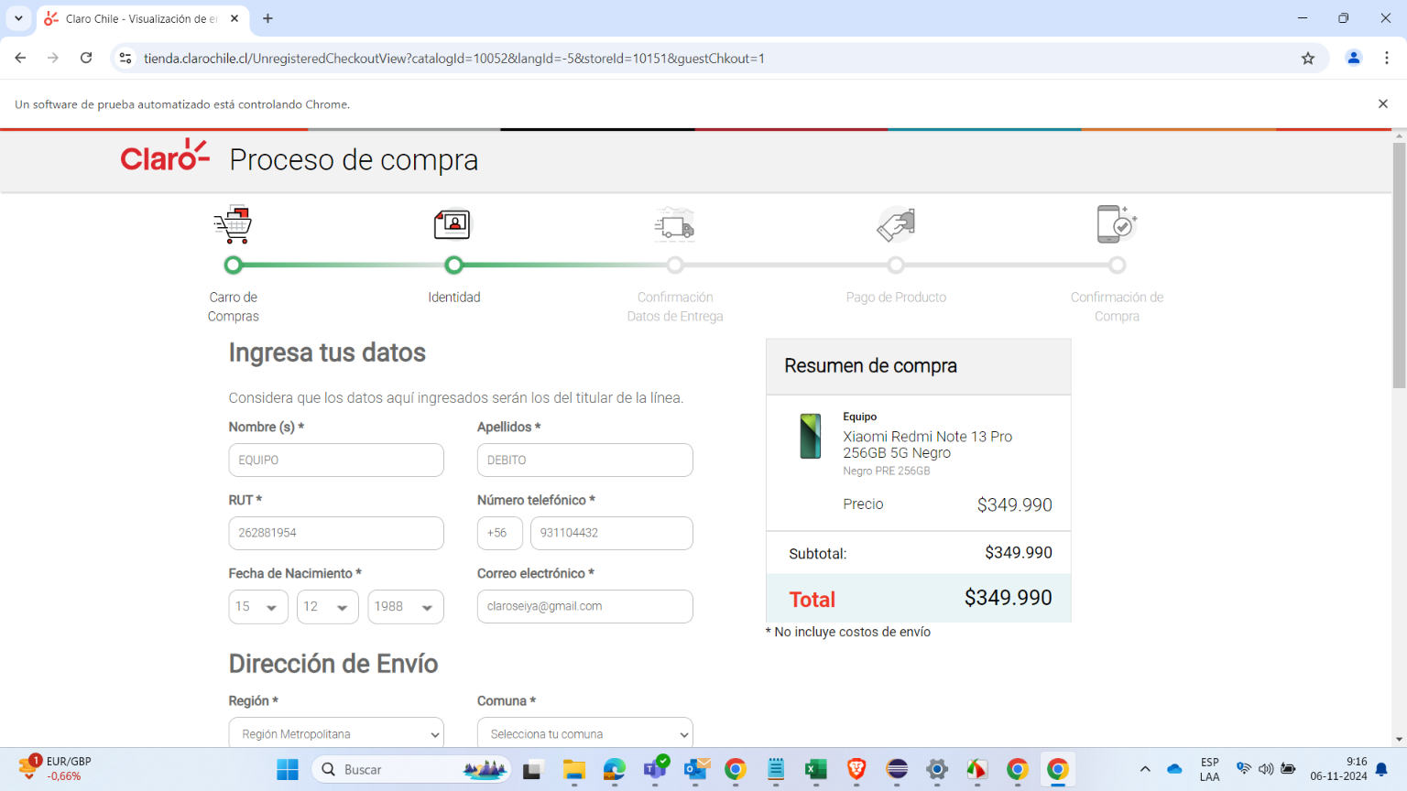

Captura de pantalla (5 Datos del titular 2 - 20241106091632):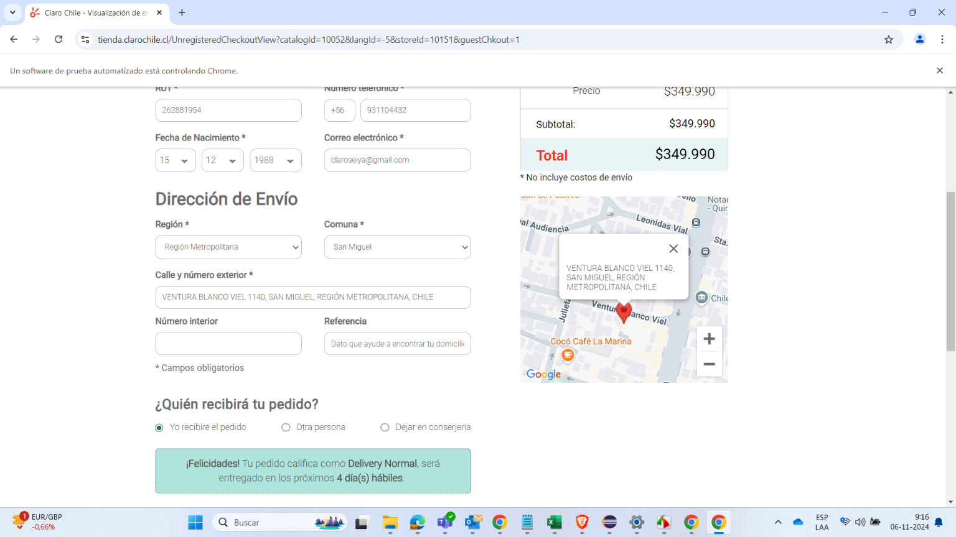

Captura de pantalla (6 Acepta términos y condiciones - 20241106091644):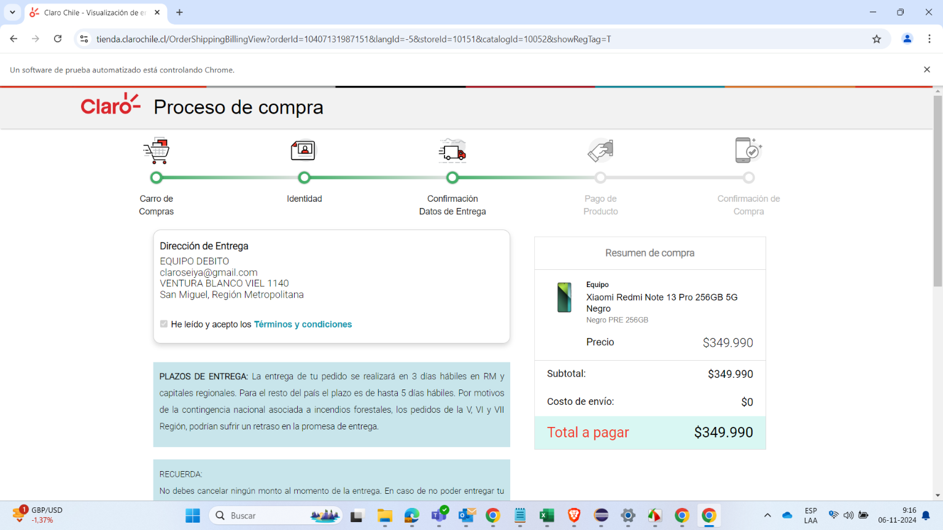

Captura de pantalla (1 Home Catálogo - 20241106091938):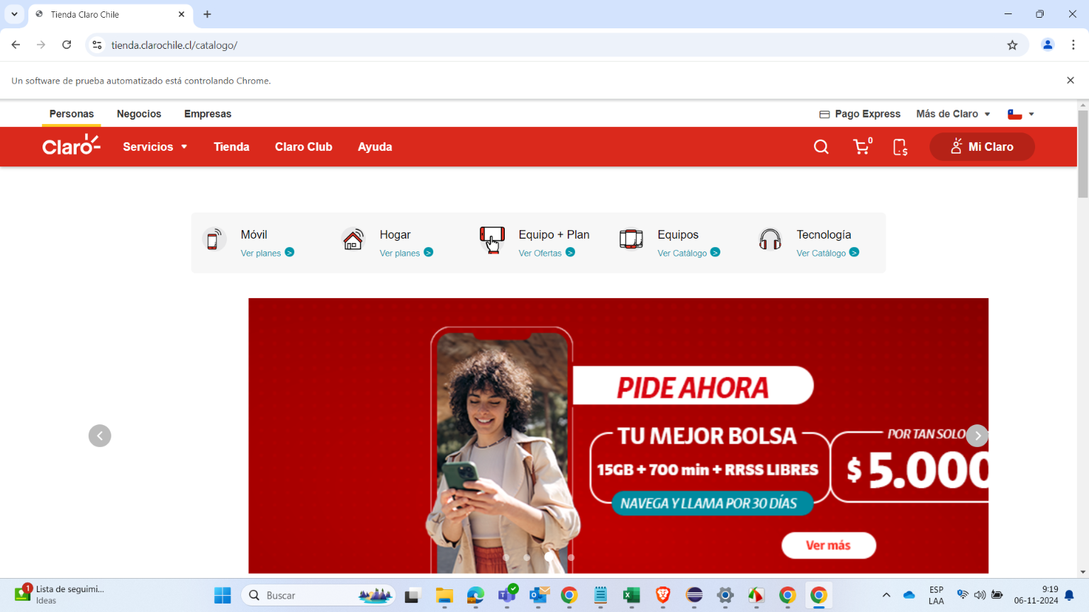

Captura de pantalla (2 Búsqueda de equipo - 20241106091943):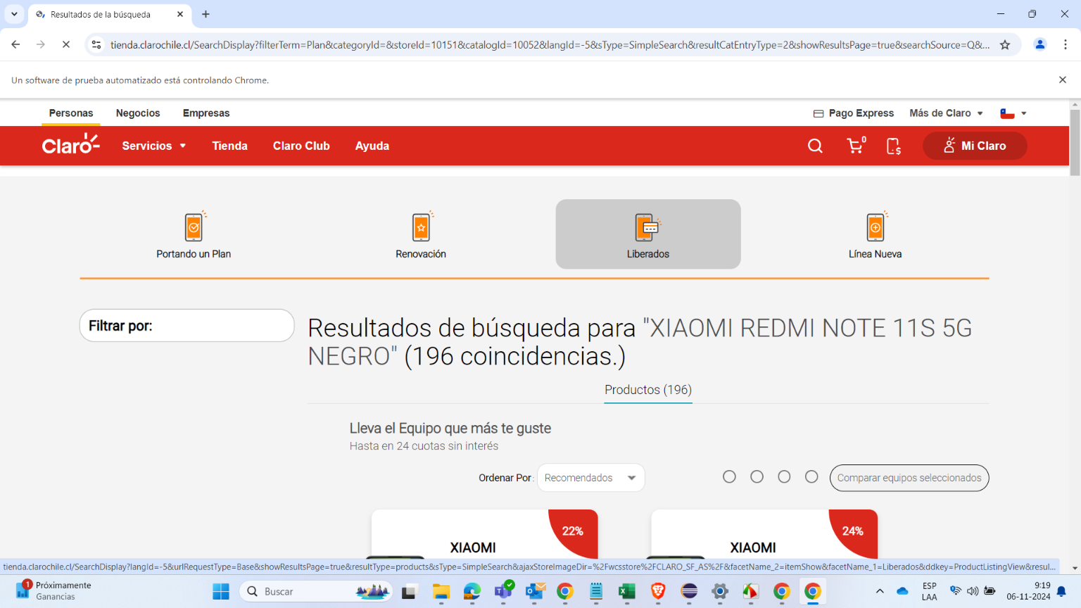

Captura de pantalla (3 Equipo seleccionado - 20241106092016):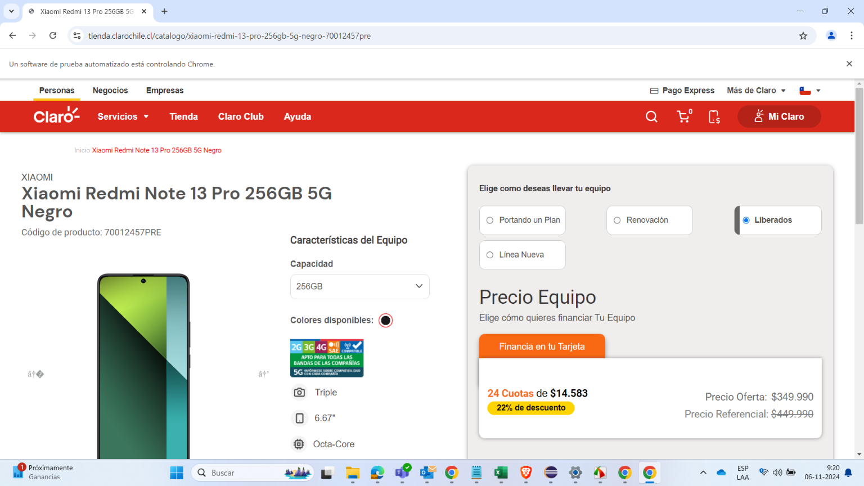

Captura de pantalla (4 Datos del titular 1 - 20241106092041):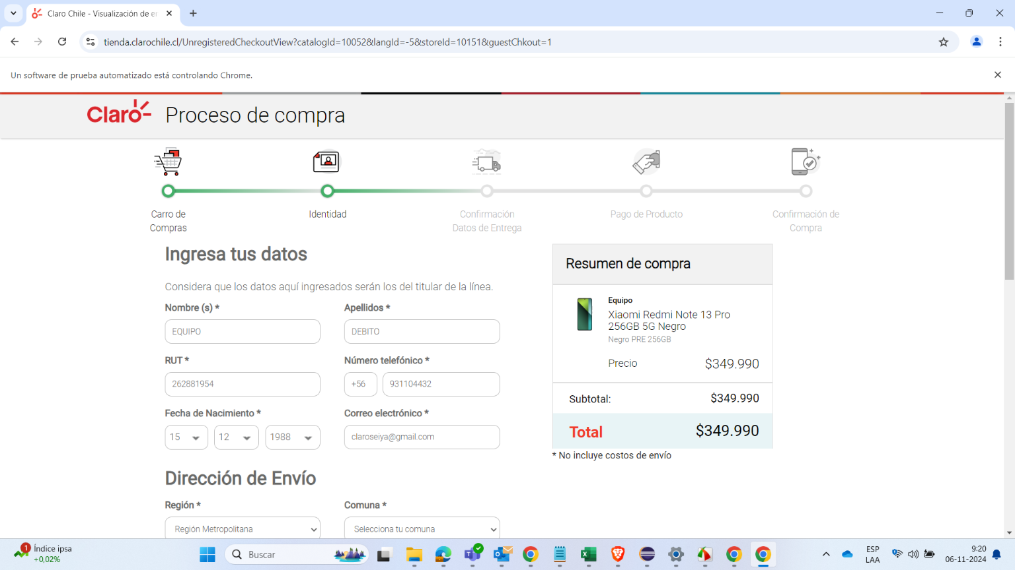

Captura de pantalla (5 Datos del titular 2 - 20241106092109):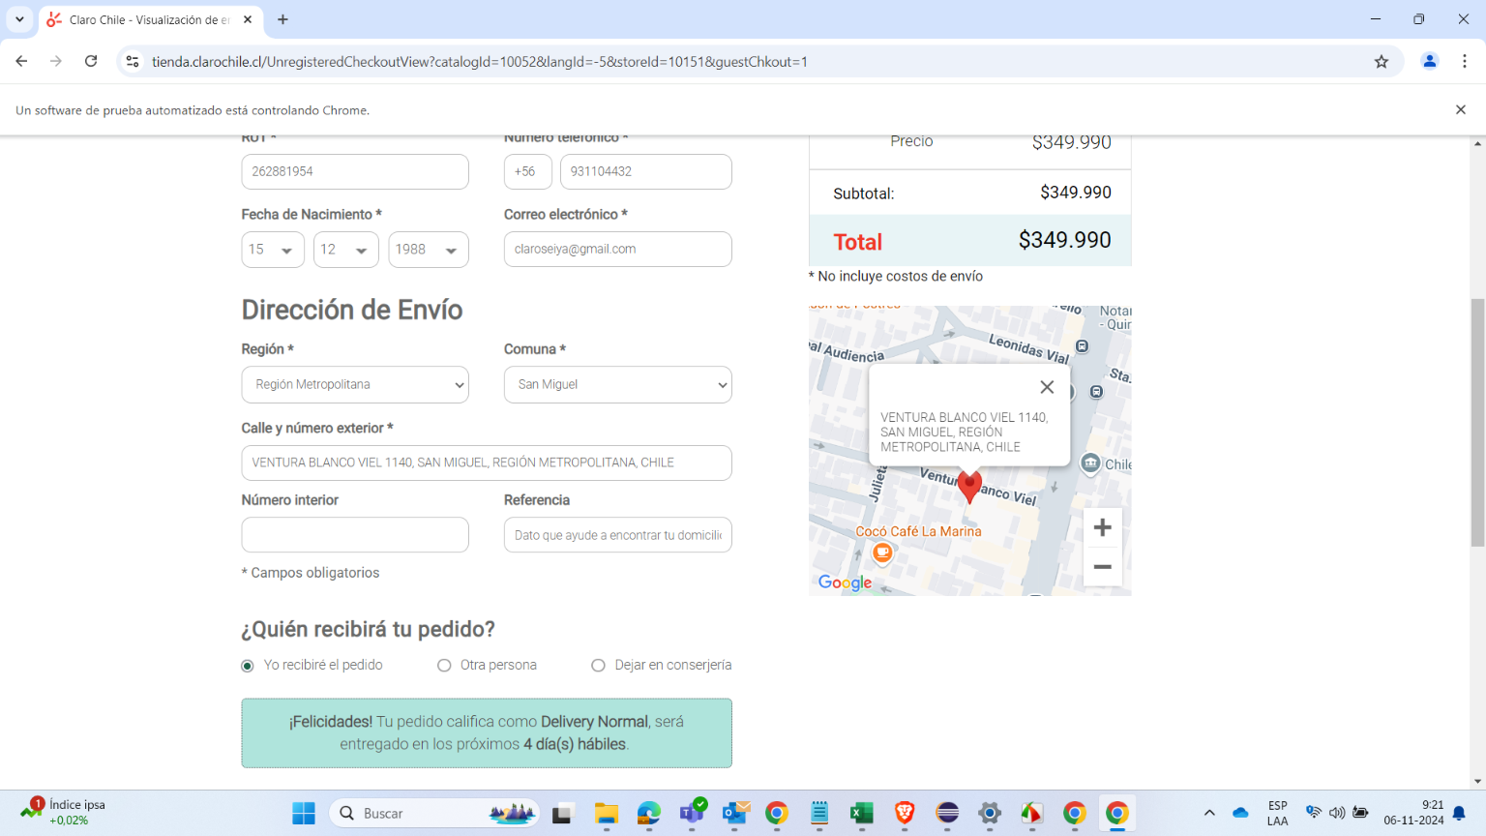

Captura de pantalla (6 Acepta términos y condiciones - 20241106092119):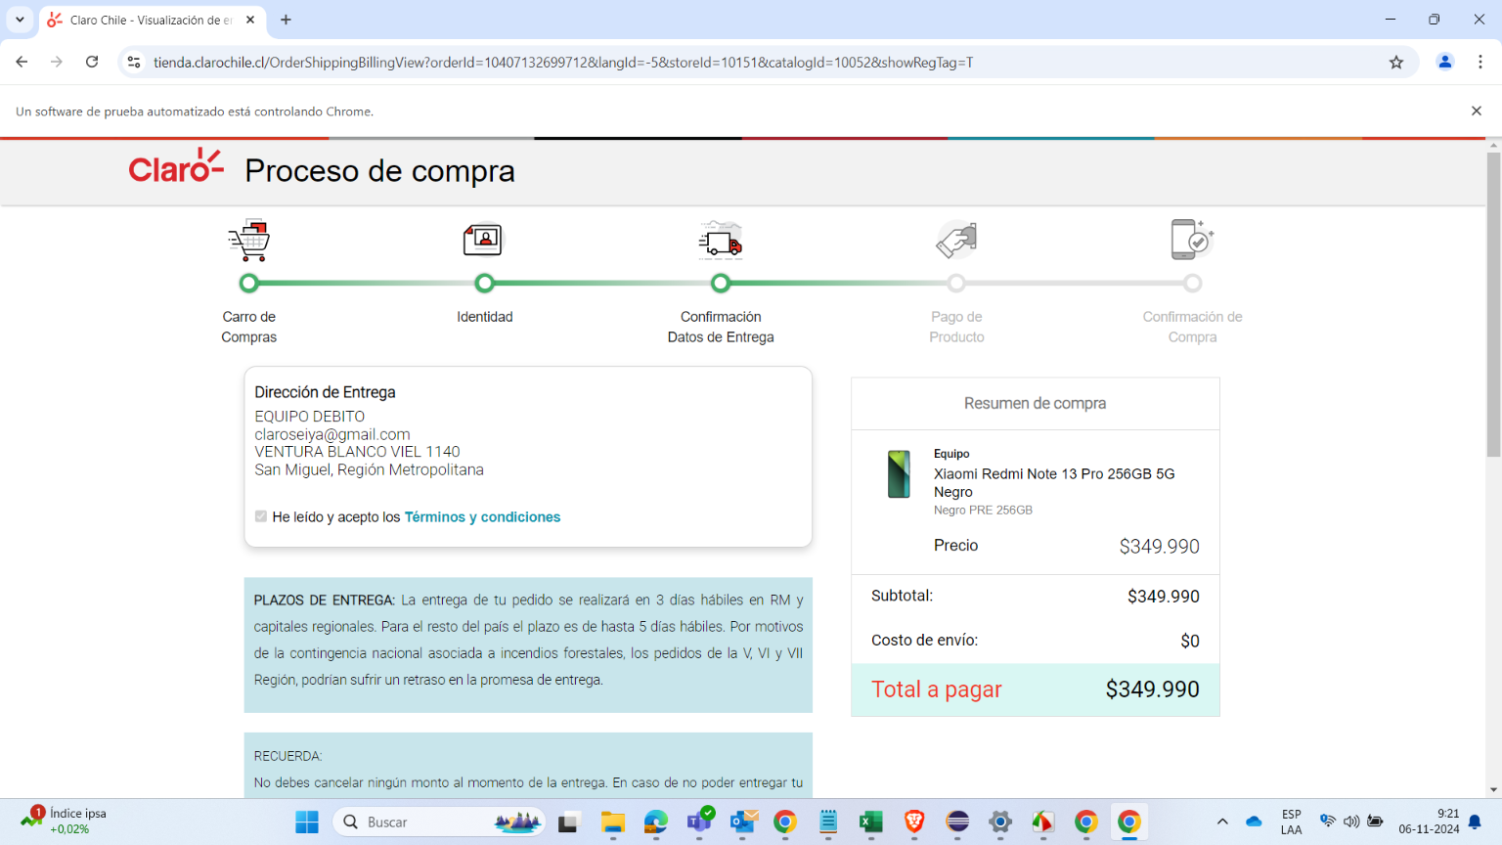

Captura de pantalla (7 Confirmación de compra - 20241106092220):